中华商务网钴VIP周刊
6.8 -6.12

外盘钴价稳定 国内略显谨慎 2
电解钴本周国内市场价格走势图 3
电解钴本周进口市场报价 3
氯化钴一周价格 4
四钴本月价格走势图 5

联系我们：
北京创意坊科技有限公司
地址：北京市朝阳区高碑店盛世龙源12号楼
邮编：100022
电话：+86-10-58303328

外盘钴价稳定 国内略显谨慎
中商网讯：本周MB走稳，高等级钴报价13.5-14.35美元，低等级钴稳定在13.35-14.15美元。目前电解钴市场依旧稳定，下游询盘有所增长，一些参与者看好后市认为后期市场成交有望跟随增长。 查看更多数据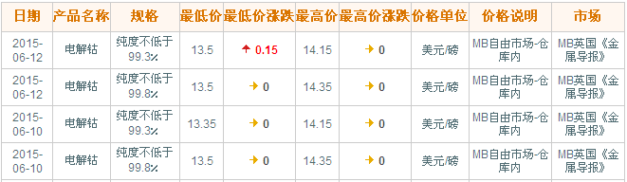

近期MB钴市场走势图
查看更多数据
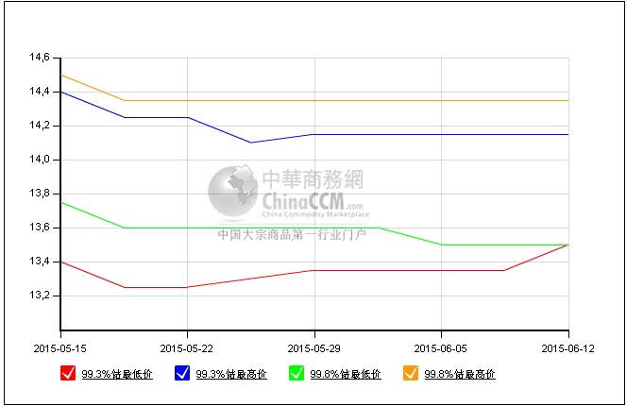
国内电解钴市场目前稳定，金川报价在23.3万元，凯力克保持在22.5万元，进口赞比亚价格在22.2-22.6万元。有生产商表示，最近外盘虽然有些下滑，但是国内电解钴市场一直动静不是很大，很几乎没有大幅上涨，所以近日也没有调价的打算。查看更多数据
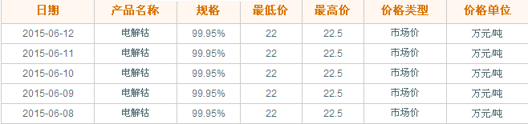

电解钴本周国内市场价格走势图
查看更多数据
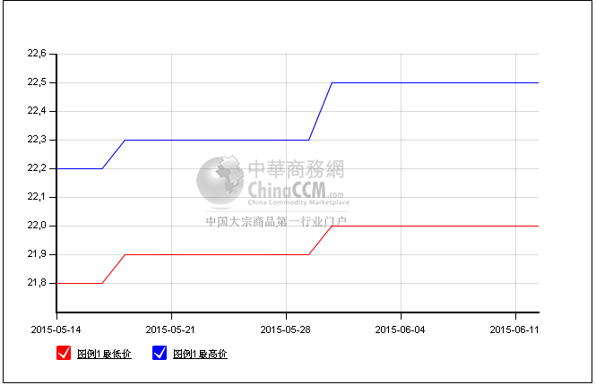

电解钴本周进口市场报价
查看更多数据
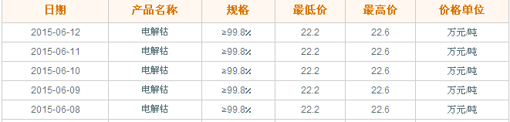

氯化钴一周价格
氯化钴价格稳定在5.1-5.25万元，主流成交价格多在5.1万元附近，生产商表示库存货不多，价格稳定，但是成交和询盘略有小幅下滑。由于价格一直稳定，外盘走势又不明朗，所以下游目前观望心态较强，对采购兴趣不是很大。之前采购5.2-5.25万元，现在有厂家低于5.2万元也可以出货，所以依旧观望。
查看更多数据
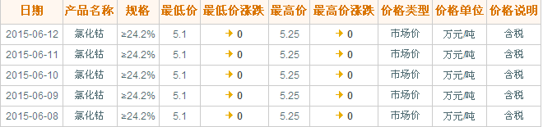
氯化钴本月走势图
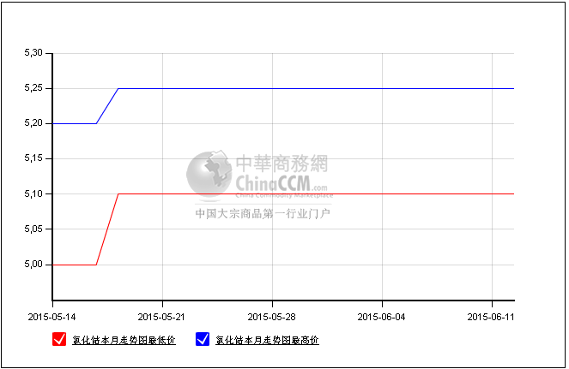
近日四氧化三钴产品价格稳定，报价在16.7-17万元，主流成交价格多在16.3-16.5万元之间。四氧化三钴价格最近成交不是很活跃，有生产商表示，目前下游的需求不是很强，大部分还是供应老客户为主，现货散货较少，成交量也较之前没有太大变化。目前主流成交在16.5万元左右，也有低价16.3元的成交。目前四钴的价格虽然稳定，但是有参与者对后市态度有些谨慎。一些消费商开始观望，目前价格的稳定主要是生产商坚持价格。
四钴一周价格
查看更多数据
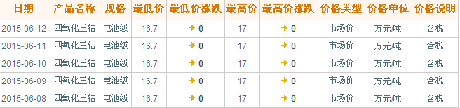

四钴本月价格走势图
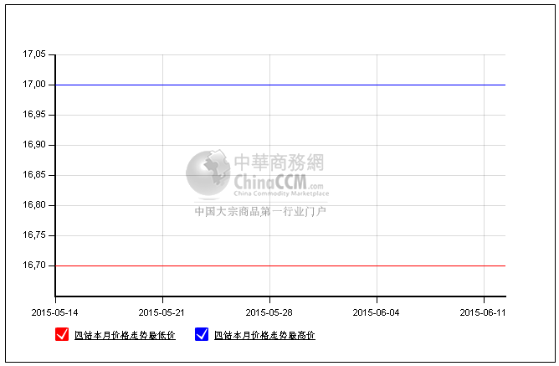
随着原料价格的上涨，钴粉的成交价格目前也走高，但幅度并不大。钴粉主流报价在24.2-24.5万元，一直较稳定，成交价格目前在23.5-24万元小幅上涨到了23.8-24.3万元。最近原料价格不断走高，很多厂家看到钴盐价格上调后也都不愿意接受相对较低的询价。目前主流成交价格多在23.8-24.3万元之间，但由于钴粉下游消费商需求量不是很大，所以出货量并不多。整体看来，下游硬质合金的需求还是较疲软的。

（中华商务网小金属频道 请勿转载）

